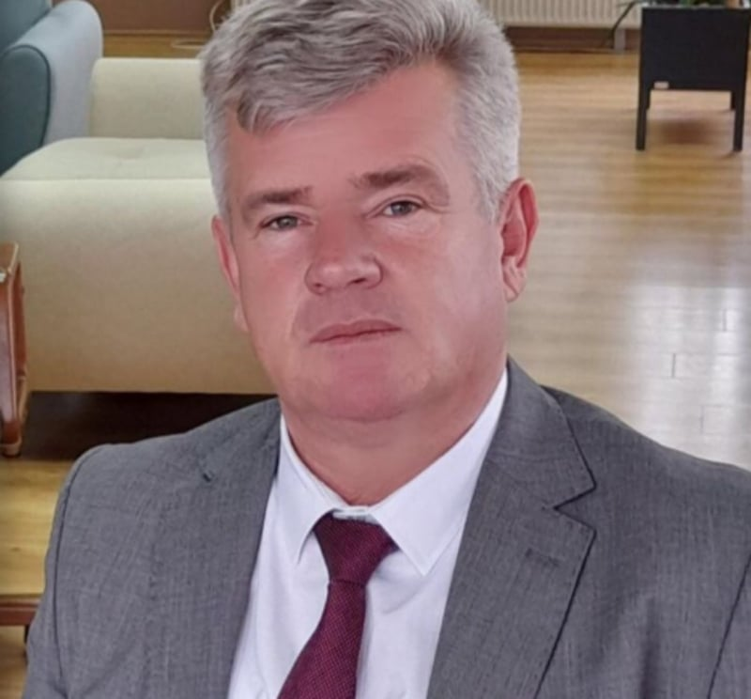
FATMIR ARIFI
Ekonomisti i diplomuar
UD së Drejtorit të Inspektoratit Shtetëror për Ndërtim dhe Urbanizëm
TE DHENA PERSONALE
Lindur më 09.05.1962 në fshatin Graçan, Republika e Maqedonisë Veriore
I martuar, baba i katër fëmijëve.
Qytetar i Republikës së Maqedonisë Veriore
ARSIMIMI
Shkollimin fillor e kreu në Shkollën Fillore "Joakim Krçoski" në fshatin Graçan në periudhën 1970 - 1978;
Nga viti 1978 deri në vitin 1982 përfundoi arsimin e mesëm në shkollën e mesme "Zef Ljush Marku" ku fitoi arsimin e mesëm profesional në shkollën e mesme.
Arsimin e lartë e kreu në Universitetin "Kirili dhe Metodi" në Shkup më 10 nëntor 1987, ku fitoi titullin Ekonomist i Diplomuar - Departamenti i Politikës Ekonomike dhe Zhvillimit.
EKSPERIENCE PUNE
Ai e filloi karrierën e tij profesionale në TPT "Techno-Promet" - Shkup në periudhën 1987 - 1991 në pozicionin e Shefit të Sektorit për Planifikim dhe Analizë, ku në bazë të suksesit ai u gradua në Drejtor i Departamentit të Financave në një periudhë nga 6 (gjashtë) vjet, dmth nga 1991 deri në 1996, kur ajo përfundoi angazhimin e saj profesional në kompaninë e përmendur.
Në periudhën nga viti 1996 ai ishte punësuar si Drejtor Komercial në ndërmarrjen Shoqërore Ndërmarrja për Tregti me Shumicë dhe Shitje me pakicë "Sutjeska Promet" - Shkup ku punoi deri në vitin 2003.
Në vitin 2003, përmes një njoftimi publik, ai ishte punësuar si Shef i Sektorit të Financave në Institutin Publik të Institucionit për Aktivitete Sociale në Ministrinë e Punës dhe Politikës Sociale deri në vitin 2008.
Nga 2008 deri në 2020 ai është Drejtor në Shoqërinë me Përgjegjësi të Kufizuar "GRAPROM" Dooel nga Shkupi.
Ushtruesi i Detyrës së Drejtorit të Inspektoratit Shtetëror për Ndërtim dhe Urbanizëm u emërua më 27.10.2020 me Vendim për emërim nr. 20-10106 / 1 nga 27.10.2020 dhe deri më sot ai e kryen me sukses këtë funksion.
VEPRIMTARI TJERA PROFESIONALE
- Anëtar i Shoqatës "Shoqata e Gjuetisë FAZAN" nga Shkupi që nga viti 2006
- Ka marrë pjesë në seminare dhe trajnime të shumta kombëtare dhe ndërkombëtare, konferenca dhe leksione në fushën e ekonomisë;
Njohja e gjuhëve:
- Gjuha shqipe (amtare)
- Gjuhë maqedonase
- Gjuhe franceze
AFTESI KOMPJUTERIKE
- Solidisht i arsimuar në kompjuter, përfshirë përdorimin e Windows dhe MS Office.

